

Consultar Histórico de Movimento de Débito Automático
O objetivo desta funcionalidade é consultar o histórico do movimento de débito automático por matrícula de imóvel. Ela pode ser acessada via Menu de sistema, no caminho GSAN > Arrecadação > Débito Automático > Consultar Histórico de Movimento de Débito Automático.
Feito isso, o sistema acessa a tela abaixo:

Observação
Informamos que os dados exibidos nas telas a seguir são fictícios, e não retratam informações de clientes.
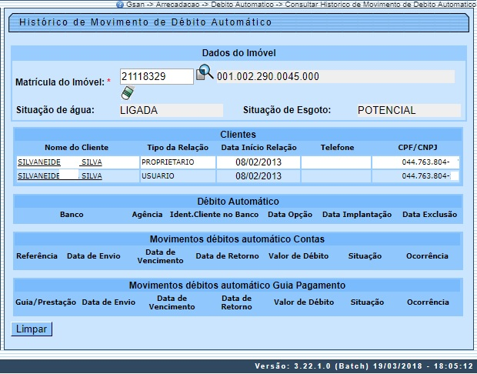

Acima, informe, obrigatoriamente, a Matrícula do Imóvel ou clique no botão , link Pesquisar Imóvel para selecionar a matrícula desejada. A identificação do imóvel é exibida no campo ao lado. Em seguida, clique Enter para o sistema carregar o quadro Clientes com as informações sobre todos os clientes vinculados ao imóvel e os quadros Débito Automático, Movimentos débitos automático Contas e Movimentos débitos automático Guia Pagamento, com as informações relativas ao débito automático, caso haja.

Preenchimento dos Campos
Campo | Preenchimento dos Campos
Matrícula do Imóvel | Campo obrigatório - Informe a Matrícula do Imóvel ou clique no botão , link Pesquisar Imóvel para selecionar a matrícula desejada. A identificação do imóvel é exibida no campo ao lado. Para apagá-la, clique em .
Situação de água | Campo para consulta, não pode ser alterado.

Funcionalidade dos Botões
Botão | Descrição da Funcionalidade
 | Ao clicar neste botão, o sistema efetua uma pesquisa no banco de dados.
 | Ao clicar neste botão, o sistema limpa o campo preenchido.
 | Ao clicar neste botão, o sistema limpa todos os campos da tela.

Referências
Consultar Histórico de Movimento de Débito Automático

Termos Principais
Arrecadação
Clique aqui para retornar ao Menu Principal do GSAN.

